LES MONUMENTS DU MONDE
Nom : Bretaudeau |  |  |  |  | Prénom : Jules |  |  |  | CE2-CM1
Continent |  | Amérique du nord
Pays |  | Etats Unis
Monument |  | Statue de la Liberté
Date |  | 28 octobre 1886
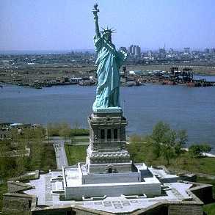
La Statue de la Liberté a été construite en 1886 à New York.

Monument sur la frise chronologique
Néolithique | Âge des Métaux |  | Gaule romaine | Moyen Âge |  | Temps modernes | Époque contemporaine
-5000 à -2200 | -2200 à -52 |  | -52 à 476 | 476 à 1492 |  | 1492 à 1789 | Révolution | 19e siècle |  | 20e siècle | 21e siècle
 |  |  |  |  |  |  |  | x |  |  | Nous

